Git安装和使用
目的
通过git管理github托管项目代码
下载安装
1）GIt官网下载：https://www.git-scm.com/download/win
2）双击安装
3）选择安装的工作目录
4）选择组件
5）开始菜单目录名设置
6）选择使用命令行环境
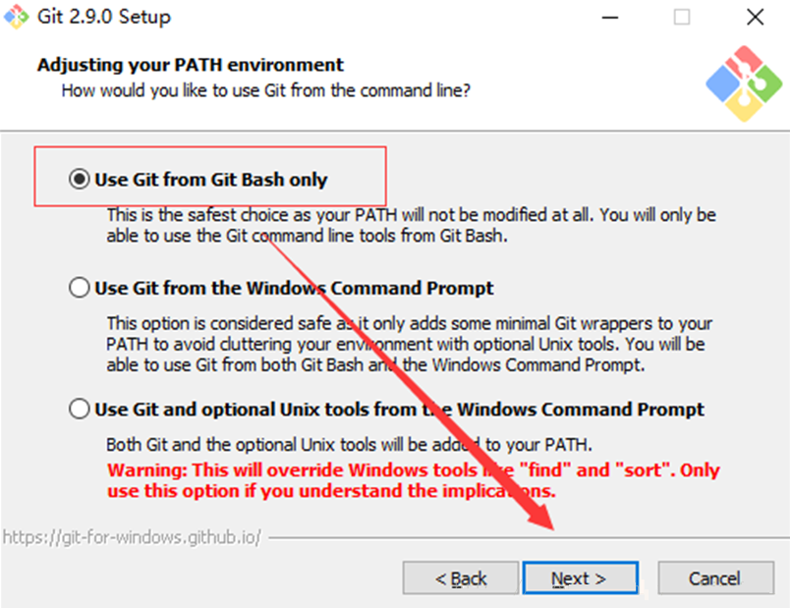
7）以下三步默认，直接点击next
8）等待安装
9） 检验是否安装成功
